## horizontale lijn

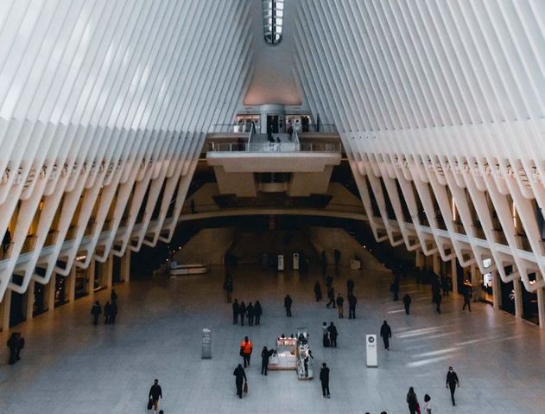

Ckv Onderzoek

Licht in de architectuur

21-05-2021

**─**

Ties van Loon

H4D

Mentor: Mevrouw Gommers

# Inleiding

In dit werkstuk ga ik het onderwerp ‘licht’ behandelen. Hierbij zal ik deelvragen verzinnen en deze zo goed en duidelijk mogelijk beantwoorden. Als hoofdvraag heb ik: ‘Hoe en waarvoor wordt licht gebruikt in de architectuur’.

# Inhoudsopgave

1. Inleiding & Inhoudsopgave

2. Logboek & Bronnen

3. Voorkennis

4. Hoe werd licht vroeger gebruikt in de architectuur?

5. La sagrada Familia

6. Welk effect heeft licht op ons?

7. Hoe word licht vandaag gebruikt

8. Peter Zumthor

10. Conclusie

## 

## Logboek

1. Voorkennis opschrijven en informatie die ik al weet opschrijven en naar boven halen: 120 min
2. Gesprek met uitvoerder over technieken licht: 45 min
3. Onderzoek naar licht vroeger: 100 min
4. Verwerken gevonden informatie: 40 min
5. Onderzoek en verwerking sagrada familia: 80 min
6. Onderzoek en verwerking Peter Zumthor: 100 min
7. Verzinnen van deelvragen: 25 min
8. Onderzoeken en verwerken invloeden licht: 160 min

## Bronnen

Bron(1) <https://www.vakmedianetshop.nl/wp-content/uploads/2016/09/Licht_Ontwerp_Techniek_en_Architectuur_inhoud.pdf>  
Bron(2 )<https://nl.wikipedia.org/wiki/Pantheon_(Rome)>  
Bron(3) <https://www.contexttravel.com/blog/articles/sagrada-familia-interior#:~:text=Stained%20Glass&text=In%20addition%20to%20the%20color,Christ%2C%20poverty%2C%20and%20light>.

Bron(4) <https://www.bakkerelkhuizen.nl/kenniscentrum/het-effect-van-licht-op-prestatie/>

Bron(5) <https://www.rtlnieuws.nl/nieuws/artikel/4889306/licht-daglicht-winterdepressie-kantoor-slaap-stemming-concentratie>

Bron(6) Interieurdesign.nl

Bron(7) <https://www.luximprove.com/kennisbank/tips-suggesties/112/het-belang-van-architecturaal-lichtontwerp>

# 

# Voorkennis

Licht geeft veel sfeer aan haar omgeving. Wanneer een ruimte heel donker is voel je je bijvoorbeeld veel meer op je gemak dan wanneer een kamer erg fel verlicht is. Donkere kleuren laten dit goed zien. Denk bijvoorbeeld aan hout. Hout heeft van zichzelf een wat donkerdere kleur en neemt dus veel licht op. Hout wordt om die eigenschap ook veel gebruikt om een ruimte balans te geven als het gaat om de hoeveelheid licht.   
Wanneer je interieur voor een groot deel is gemaakt van hout (denk aan je vloer) en je vervangt dit voor (wit) kunststof dan is de kamer een stuk drukker en feller.  
  
Op de begane grond is het (vaak) lastig om genoeg natuurlijk licht te krijgen. Dit komt doordat er veel licht wordt opgevangen door objecten rondom en aan het huis. Wanneer je bomen rondom je huis hebt staan zal er dan ook sneller een tekort aan licht zijn dan wanneer je dat niet hebt. Toch zijn er trucjes om hier iets tegen te doen. Er bestaan bepaalde lichtbuizen die je door het dak of in de muur laat gaan en zo aan een ruimte licht kan geven. Deze buizen zijn van binnen gemaakt van een zeer reflectief materiaal en zo werkt het als een soort spiegel om licht binnen je huis te brengen. Ook kun je het trappenhuis heel open maken met glas om zo licht wat via boven je huis inkomt naar beneden te brengen.

Omdat deze technieken vaak bij een tekort aan licht worden toegepast, wordt er geprobeerd zoveel mogelijk licht van te gebruiken. Daarom zijn de ruimten waar deze buizen in uit komen ook vaak fel bekleed. Hierdoor wordt het licht rond gekaatst in de ruimte en wordt het zo veel mogelijk benut. Ook zijn de ruimtes erg open. Hierdoor word het licht naar ruimten geleid die anders (bijna) helemaal geen licht zouden hebben.

Wanneer een kamer te veel licht heeft, zijn ze vaak ook erg open. Dit wordt gedaan om licht weg te leiden uit de kamer. Op deze manier kun je ook veel beter het gehele huis belichten.   
Een kamer die niet aan een raam vast zou zitten kan op deze manier via andere ingangen toch genoeg licht binnen krijgen. Wat je ook kunt doen wanneer je kamer te fel belicht is, is de kamer donker bekleden. Hout of donkere verf kun je hier goed voor gebruiken. Donkere kleuren nemen veel licht op en zo verdwijnt er veel licht wat de ruimte een stuk aangenamer maakt. Een nadeel hiervan is dat de ruimte snel warm wordt. Om deze reden is het een stuk logischer om te kiezen voor diverse alternatieven. Je kunt bijvoorbeeld kijken voor een veranda. Deze houd een groot deel van het licht tegen wat anders binnen zou komen. Dit licht wordt aan de buitenkant van je huis opgevangen of weerkaatst waardoor je er binnen niet veel van merkt. Ook bomen zijn een groene en effectieve manier van het regelen van licht.

# Hoe werd licht vroeger gebruikt in de architectuur?

Er wordt al honderden jaren gebruik gemaakt van licht in de architectuur. Licht werd toen al gebruikt voor de beleving van een gebouw. Omdat er vroeger nog geen ramen waren, gebruikten mensen vooral nog lichtbronnen als haarden, fakkels, kaarsen en olielampen. Door het gebrek aan ramen en openingen werd het lastig om het daglicht nog te gebruiken. Toch zijn er een aantal voorbeelden bij te bedenken. Bijvoorbeeld het Pantheon in Rome. Omdat het dak is gemaakt van een koepel met daarin een relatief klein gat, zal de hoeveelheid water wat naar binnen komt met regen erg meevallen waardoor het mogelijk is om ondanks het gebrek aan glas, een dakraam te maken. De lichtstralen die door dit raam komen, vallen stipt op het middaguur op de ingang. (bron 2) En zo wordt licht in architectuur soms ook gebruikt om goden of andere afbeeldingen in het licht te brengen om bepaalde tijden van de dag.

Foto: romeonsegway.com  
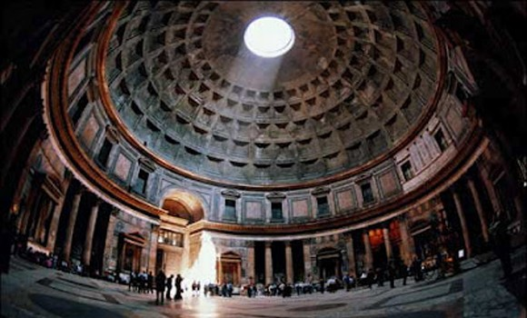

## La Sagrada Familia

Een ander voorbeeld van het gebruiken van licht voor religieuze doeleinden is de s wereldberoemde Sagrada Familia. Omdat deze kerk erg hoog is zal er van zonsopkomst tot aan zonsondergang licht op de glas in lood ramen vallen. Afhankelijk van waar je je bevindt in de kerk, bepaalt het glas de stemming. In één vleugel van het gebouw vind je vooral geel, groen en blauw glas om de geboorte van Jezus, armoede en licht af te beelden. De fel gele, oranje en rode ramen in de andere vleugel refereren naar water, licht en wederopstanding. De hoogste ramen in de kerk zijn ook meer doorzichtig waardoor de kerk voldoende lichtinval heeft, terwijl de ramen meer richting de grond juist de kleuren en afbeeldingen hebben. Dit zodat de bezoekers dit kunstwerk het beste kunnen bekijken.

foto: Wallpaperflare.com  
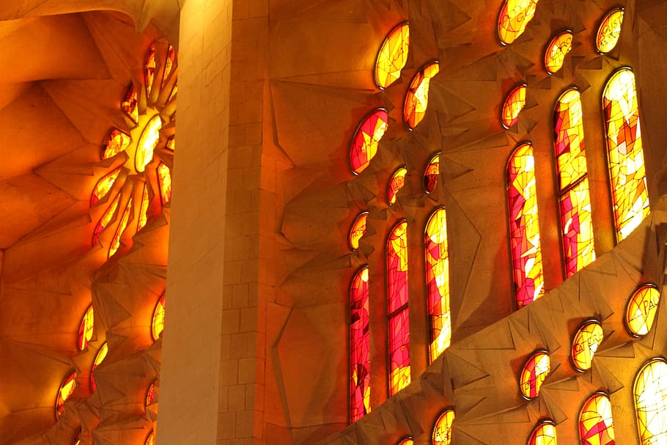

# 

# Welk effect heeft licht op ons?

Buiten het gedeelte vormgeving en kunst heeft licht nog vele andere toepassingen.   
Zo kan het de concentratie bevorderen op je werk of op school. Het is dan ook uit wetenschappelijk onderzoek geconcludeerd dat door het gebrek aan een normaal lichtcyclus de rekenvaardigheden verminderen. Dit werd onderzocht bij astronauten die test afgenomen kregen. Ook is een winterdepressie iets wat meer voor komt hoe verder je van de evenaar zit. Daarom wordt in Scandinavië ten opzichte van andere delen in de wereld ook meer gebruik gemaakt van grote ramen en open concepten. Een juiste balans van lichturen per dag is dus essentieel voor het welzijn voor ons als mens. Het is dan dus ook uiterst belangrijk dat dit wordt gerespecteerd in het ontwerp en uitvoering van het gebouw. Hierdoor zijn er een hoop wetgevingen bedacht om een beeld te schetsen waar architecten en tekenaars zich aan moeten houden. Zo moet een woonkamer een bepaalde hoeveelheid licht binnen krijgen om als woonkamer beschouwd te mogen worden. Ditzelfde geldt voor andere kamers als een slaapkamer of een badkamer. Je kan altijd wel felle verlichting in de desbetreffende kamer plaatsen mocht je het te donker vinden, maar kunstlicht is niet hetzelfde als natuurlijk licht. Daarom is het belangrijk dat er in iedere ruimte wel één manier moet zijn waarop natuurlijk licht binnenstroomt. Ook is het goed als je in je pauze naar buiten gaat omdat je daar toch altijd meer licht zal waarnemen dan dat je binnen voor een raam zit. Zelfs 15 minuten per dag naar buiten kan al verschil hebben op je humeur (bron 4) . Het is dan ook zo dat je hormoonstelsel sterk afhangt van de hoeveelheid licht je op een dag waarneemt. Iemand op een kantoor die natuurlijke lichtinval heeft slaapt beter dan iemand die dit niet heeft. Zo heeft het indirect dus ook een invloed op ons humeur (bron 5) . In de huidige arbowet staat dat de lichtsterkte op je bureaublad een intensiteit moet hebben van 500 lux. Om daar een beeld van te geven is dit slechts de hoeveelheid van een bewolkte dag, gedeeld door acht (4000 lux / 8 = 500).   
Hier valt dus veel aan te verbeteren. Onderzoekers stellen dan ook dat er een lichtsterkte van 1000 lux moet worden gehandhaafd om profijt te hebben van licht. Op een zonnige dag is de lichtsterkte ongeveer tussen de 100.000 lux en 130.000 lux, daarom dat het 15 minuten buiten zijn ook zo belangrijk is. Net als intensiteit heeft de kleur ook invloed op ons humeur. Een warme kleur als rood zetten je in beweging en laten je meer naar buiten staan. De kleuren blauw, groen en paars werken vooral kalmerend. (Bron 6)

## 

# Hoe word licht vandaag gebruikt in de architectuur?

Bijna alles wat de dag van vandaag wordt gemaakt en gebouwd is erg veel over nagedacht. Ook in architectuur is dit essentieel. Als het gaat om licht wordt er erg goed op gelet. Zoals ik al eerder heb vermeld heeft licht een erg groot effect op onze stemming, humeur en welzijn. Als dit niet wordt gerespecteerd kan dit tot een ongezonde levensstijl lijden.   
Licht in architectuur wordt de dag van vandaag dus functioneel gebruikt om ons beter te voelen. Ook wordt het gebruikt als kunstvorm. Kijk maar naar gebouwen als het Milwaukee art museum. Dit gebouw vind ik van buitenaf zelf erg mooi door haar unieke vorm en constructie. Maar van binnen wacht er een grotere verrassing op je: door het open design en de grote, hoge ruimtes met vrijwel alleen maar ramen heb je een lichtinval die als kunst beschouwd kan worden.

Foto: www.visitmilwaukee.org

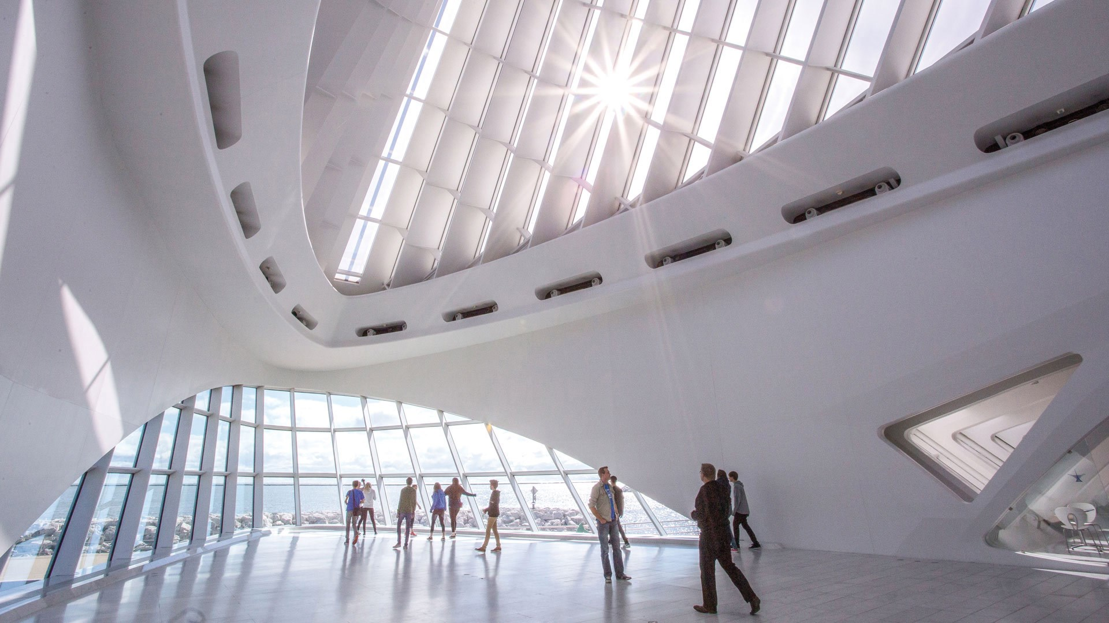

## 

## Peter Zumthor

Peter Zumthor is een Zwitserse architect. Hij staat bekend om zijn unieke manier van het verwerken van gebouwen in hun omgeving. Ook heeft Peter het concept ‘licht’ goed onder de knie en kan hij dit goed als een gereedschap gebruiken.

Een voorbeeld van een gebouw waar hij licht erg goed heeft toegepast is de Bruder Klaus Field Chapel. Wat hij hier heeft gedaan is een frame gemaakt van houten ronde stammen waar hij beton omheen heeft gegoten. Vervolgens heeft hij een opening in het dak gelaten en heeft hij de boomstammen aangestoken. Het ruikt er tot de dag van vandaag ook nog steeds naar kool. Door dit process ruikt het niet alleen naar kool, maar is de binnenkant ook pikzwart. En door het gebrek aan verlichting is het gat in het plafond nu datgene wat het interieur licht geeft. Omdat de ruimte waar dit licht terecht komt om de bocht van de ingang is en je deze niet gelijk ziet als je binnenkomt, beleef je het met een unieke presentatie.

Foto: archdaily.com .

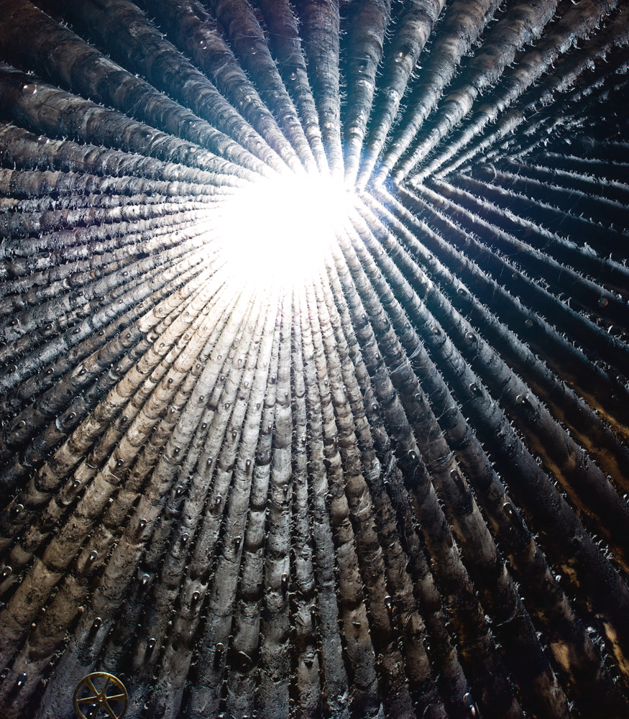

Een ander uniek gebouw van deze zwitser is het Kolumba museum in Keulen. Ook hier heeft hij veel gebruik gemaakt van lichtinval en hoe het zich rondbeweegt in het gebouw.  
Hij maakte gebruik van lichte muren, ruime kamers en grote deuropening met soms glazen tussenmuren waardoor het licht zo lang mogelijk in circulatie blijft. De oorsprong van het gebouw komt voort uit de oorlog. Vrijwel de hele stad Keulen was verwoest en dus ook de kerk die oorspronkelijk op deze plek heeft gestaan. Alhoewel er nog restanten van over waren zoals halve muren, was er vrijwel niets maar van over. Deze restanten zijn door Peter gebruikt en zijn verwerkt in de voorgevel en ook het binnenhof. Het gebouw is qua interieur erg open met grote ruimtes. Iets wat je niet zou zeggen als je foto’s van buitenaf ziet. In de buitenmuren zijn op sommige plaatsen gaten in de muur te zien. Deze representeren kogels en zijn een herinnering aan de oorsprong van dit gebouw. Deze gaten komt licht doorheen waardoor het als een kunstwerk kan worden ervaren vanuit binnen.

Foto: archdaily.com

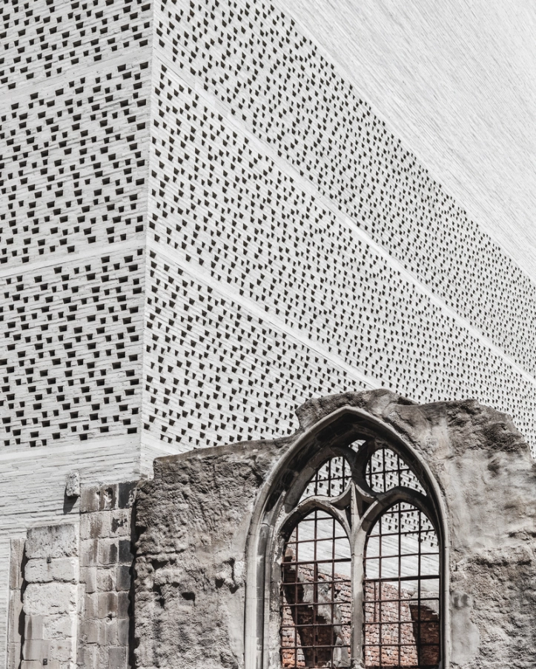

# Conclusie

In belangrijke (overheids) gebouwen is het tegenwoordig gebruikelijk dat licht wordt gebruikt als een kunstvorm. Ook is het belangrijk om aan de eisen te voldoen die wetenschappers hebben opgesteld als het gaat om lichturen per dag. Kleuren schijnen ook wel degelijk een effect te hebben op ons welzijn. Met die drie concepten spelen architecten de dag van vandaag erg veel mee.

Foto: unsplash.com

